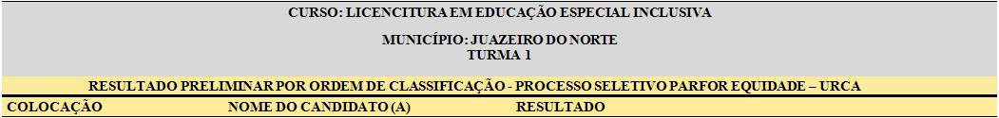
01 | ANA JOSCICLEIDE MAIA | APROVADO(A)/CLASSIFICADO(A)  (COTAS/AGUARDANDO RESULTADO HETEROIDENTIFICAÇÃO)
02 | LAURA BEZERRA BRITO AMORIM | APROVADO(A)/CLASSIFICADO(A)  (COTAS/AGUARDANDO RESULTADO HETEROIDENTIFICAÇÃO)
03 | WELLINGTON SOARES GOMES | APROVADO(A)/ CLASSIFICADO(A)  (COTAS/AGUARDANDO RESULTADO HETEROIDENTIFICAÇÃO)
04 | FERNANDA MARIA DA SILVA CARDEAL | APROVADO(A)/ CLASSIFICADO(A)
05 | RODRIGO BRITO DE ALMEIDA | APROVADO(A)/ CLASSIFICADO(A)
06 | MARIA PEREIRA VIEIRA | APROVADO(A)/ CLASSIFICADO(A)
07 | ELIETE ARAUJO SILVA | APROVADO(A)/ CLASSIFICAVÉL
08 | MARIA IVANI TAVEIRA | APROVADO(A)/ CLASSIFICAVÉL
09 | CINTHYA ELLEN NUNES ALVES | APROVADO(A)/CLASSIFICAVÉL
10 | ANA CÉLIA DA SILVA | APROVADO(A)/CLASSIFICAVÉL
11 | EDIRLA MARIA DUARTE GOMES | APROVADO(A)/CLASSIFICAVÉL
12 | MARCIA SILVA MACIEL | APROVADO(A)/CLASSIFICAVÉL
13 | IRISMAR TANASIO DA SILVA | APROVADO(A)/CLASSIFICAVÉL
14 | MÁRCIA VIEIRA SOARES DE VASCONCELOS SANTOS | DESCLASSIFICADO/NÃO ATENDEU AO ITEM 10.1.1, letra a)
15 | MARIA LUCÉLIA DA SILVA | DESCLASSIFICADO/NÃO ATENDEU AO ITEM 10.1.1, letra a)
16 | MARIA LUCINEIDE PEREIRA MONTEIRO | DESCLASSIFICADO/NÃO ATENDEU AO ITEM 10.1.1, letra a)
17 | HEMILIANE GISELLE DA SILVA MACEDO DELMIRO | DESCLASSIFICADO/NÃO ATENDEU AO ITEM 10.1.1, letra a)
18 | ÁLISSON HENRIQUE AMORIM PAZ BRITO | DESCLASSIFICADO/NÃO ATENDEU AO ITEM 10.1.1, letra a)
19 | CÍCERA ÉLIDA DIÉ E SILVA | DESCLASSIFICADO/NÃO ATENDEU AO ITEM 10.1.1, letra a)
20 | DIANA DE MENESES LIMA | AUSENTE
21 | MARIA GELILENE GONÇALVES DE ALCANTARA | AUSENTE
22 | CÍCERA PATRICIA TOMAZ SANTOS | AUSENTE
23 | MARIA APARECIDA DA SILVA BATISTA | AUSENTE
24 | MARIA JOSÉ PLACIDO | AUSENTE
25 | DANILO ROSENO DO NASCIMENTO | AUSENTE
26 | FRANCISCA CECÍLIA SILVA DIAS LUIZ | AUSENTE
27 | SAMUEL GOMES DE MELO | AUSENTE
28 | MARIA ROSILENE EVANGELISTA DA SILVA | AUSENTE
29 | LUCIANA IRIS AMARO NOGEUIRA | AUSENTE
30 | FATIMA SIMONE PEREIRA GONÇALVES | AUSENTE
 | CLAUDIA CRISTINA COELHO BARROS | AUSENTE

